Резюме Лидера ШУС «Развитие.Креативность.Мышление.»

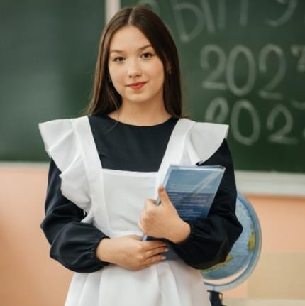
ФИО: Гильмутдинова Элина Ильнаровна
Датарождения:29.08.2008
Место учебы, класс/группа: МБОУ “Центр образования Лицей №2 им.ак. К. А. Валиева г.Мамадыш” 9 A класс

Опыт общественной деятельности:
Мне нравится участвовать в волонтёрском движении, помогать
нуждающимся, пожилым и больным людям. Я активно участвую в работах по очищению территории школы. Также принимаю участие в благотворительном концерте и акциях. Всегда прислушиваюсь к мнению взрослых и одноклассников.

Опыт реализации проектов:
В 8 классе, участвуя на республиканской олимпиаде по информационной безопасности, я создала свой генератор паролей для людей, которые затрудняются придумать надёжный пароль сами. Я считаю, что проект был успешным, потому что я стала призёром на этой олимпиаде.

Предложения по развитию ШУС:
Можно почаще устраивать встречи для участников ШУС разных школ, перенимать опыт. А также продумать процедуру
поощрения за успешное участие в масштабных мероприятиях.

